IT735 Scheda creata il 11 marzo 2026
Descrizione storico-bibliografica
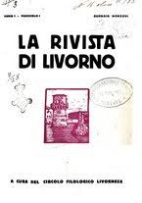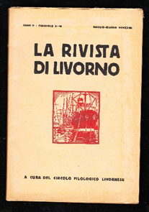
La *rivista di Livorno : periodico mensile di letteratura e d'arte / a cura del Circolo filologico livornese. - Anno 1, n. 1 (gennaio 1926)-anno 2, n. 12 (dicembre 1927). - Livorno : E. Pasquini, [1926]-1927. – 2 volumi ; 25 cm. – BNI 1926-2253. - TO00202420
Autore: Circolo filologico livornese
Copia digitale 1926 a: http://digitale.bnc.roma.sbn.it/tecadigitale/emeroteca/classic/TO00202420
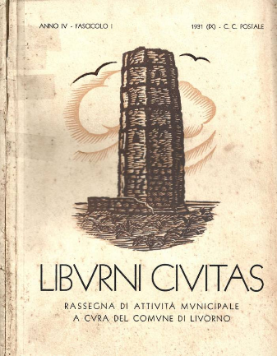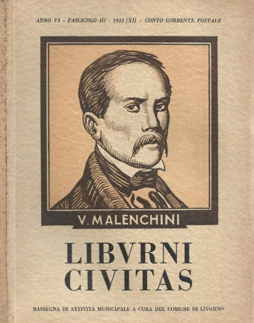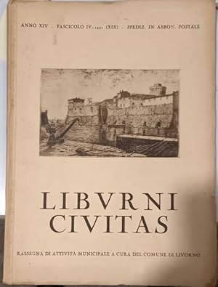
*Liburni civitas : rassegna di attività municipale / a cura del Comune di Livorno. - Anno 1, fasc. 1 (1928)-anno 15 (1942), fasc. 5-6. - Livorno : Municipio, [1928-1942]. – 15 volumi ; 26 cm. ((Bimestrale, con cumulazioni. - L'editore varia. - BNI 1928-5713. - TO00187825
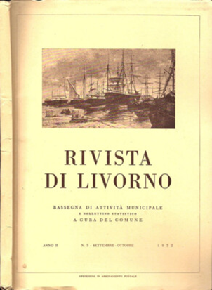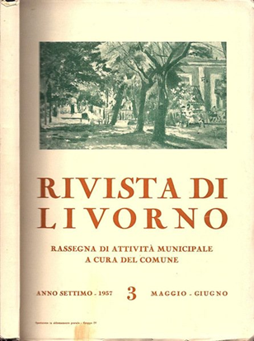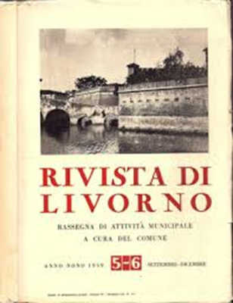
*Rivista di Livorno : rassegna di attività municipale e bollettino statistico. - Anno 1, n. 1 (gennaio 1951)-anno 14, n. 12 (dicembre 1964). - Livorno : SET, 1951-1964. – 14 volumi. ((Bimestrale; poi mensile. - BNI 1952-3934. - CFI0364548
Continua con: L’*indicatore [E1270]
Autore: Livorno
Soggetto: Livorno – 1926-1964; Livorno – Amministrazione – 1926-1964; Classe: D945.561005
Informazioni storico-bibliografiche
1928 Esce il primo numero della rassegna di attività municipale "Liburni Civitas". La pubblicazione verte su argomenti di carattere storico, artistico e letterario, nonchè su aspetti di vita cittadina. Si distingue per l'elegante veste tipografica e la nitida stampa su carta patinata curata dalla Casa Editrice Belforte. La copertina xilografata è di Giovanni Zannacchini.
https://www.facebook.com/groups/livornocomera/posts/10165430860914942/

